2.5 Μελέτη απλών ηλεκτρικών κυκλωμάτων

Α) Σύνδεση σε σειρά

Πώς συνδέουμε μεταξύ τους τα στοιχεία ενός κυκλώματος; Ποιο το τελικό αποτέλεσμα που θέλουμε να έχουμε με την σύνδεσή τους; Μπορούμε να ξεχωρίσουμε πώς είναι συνδεδεμένες δύο ή και παραπάνω αντιστάσεις; Πώς ρέει το ρεύμα μέσα στο κύκλωμα;
Φτιάχνουμε ένα κύκλωμα με δύο λαμπτήρες, τρία βολτόμετρα, τρία αμπερόμετρα, μια πηγή κι έναν διακόπτη. Τα συνδέουμε όπως φαίνεται στο σχήμα:
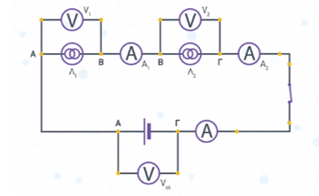
Όταν κλείσουμε τον διακόπτη, το ρεύμα διαρρέει και τους δύο λαμπτήρες ακαριαία και αφού τα ηλεκτρόνια δε συσσωρεύονται σε ένα σημείο ή εξαφανίζονται δια μαγείας, υποχρεωτικά κινούνται στο δρόμο - καλώδιο που τους δίνεται και διαμέσων των λαμπτήρων. Τα ηλεκτρόνια λόγω του ηλεκτρικού πεδίου, που διαδίδεται μέσα από τους αγωγούς, κινούνται από το θετικό στον αρνητικό πόλο της πηγής, καθώς περνούν και μέσα από την πηγή, δηλαδή εξέρχονται από τον θετικό και εισέρχονται στον αρνητικό. Αυτό βέβαια αποτελεί ένα μοντέλο της κίνησης των ηλεκτρονίων γιατί στην πραγματικότητα τα πράγματα είναι πολύ πιο περίπλοκα. Έτσι μπορούμε να θεωρήσουμε ότι κάνουν μια κλειστή διαδρομή και να θυμηθούμε το ανοιχτό και κλειστό κύκλωμα.
Πότε λέμε ότι ένα κύκλωμα είναι ανοιχτό και πότε ότι είναι κλειστό;
Ανοιχτό ονομάζεται ένα κύκλωμα όπου ο διακόπτης είναι "ανοιχτός" και διακόπτει τη ροή του ρεύματος από το κύκλωμα ή έχει καεί ένας λαμπτήρας και έτσι έχει διακοπεί η συνέχεια του κυκλώματος.
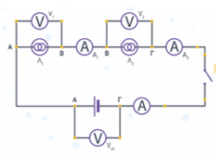
Κλειστό είναι το κύκλωμα, όπου όλα τα καλώδια είναι συνδεδεμένα, ο διακόπτης κλειστός και το ρεύμα ρέει κανονικά και ομαλά μέσα σε όλο το κύκλωμα.
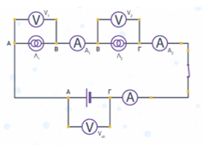
Προσοχή!
Οι εκφράσεις "κλειστό" και "ανοιχτό" κύκλωμα είναι αντίθετες από την καθημερινή μας ζωή, που λέμε αναμμένη και σβηστή λάμπα. Στην αναμμένη λάμπα αντιστοιχεί το κλειστό κύκλωμα και στην σβηστή το ανοιχτό.
Τι συμπεράσματα βγάζουμε όταν συνδέσουμε δύο λαμπτήρες "Σε σειρά";
Αν στο προηγούμενο κύκλωμα πάρουμε μετρήσεις από τα βολτόμετρα και τα αμπερόμετρα θα δούμε ότι:
- Ι₁ = Ι₂ = Ι
- V₁+V₂ = V, δηλαδή V_{ΑΒ}+V_{ΒΓ} = V_{ΑΓ}
- R_{ολ} = R₁+R₂
- Δηλαδή το ρεύμα που περνάει από την πηγή, διέρχεται και από τους δύο αντιστάτες σχεδόν αναλλοίωτο και με ίδια τιμή. Κάτι το οποίο το περιμέναμε, αφού δεν υπάρχει κάποια άλλη διαδρομή την οποία μπορεί να ακολουθήσει.
Παρατηρώντας όμως τις τάσεις, βλέπουμε ότι η τάση που δίνει η πηγή σε όλο το κύκλωμα μοιράζεται στους δύο λαμπτήρες. Δε χωρίζεται στη μέση, μοιράζεται ανάλογα με την αντίσταση. Η μεγαλύτερη αντίσταση παίρνει την πιο πολύ τάση όταν οι αντιστάτες είναι σε σειρά, δηλαδή ο λαμπτήρας με την μεγαλύτερη αντίσταση είναι πιο φωτεινός.
Η σχέση V₁+V₂ = V, είναι αποτέλεσμα της αρχής διατήρησης της ενέργειας, δηλαδή, η ενέργεια δεν φτιάχνεται από το μηδέν και δεν καταστρέφεται, αλλά μετατρέπεται από τη μια μορφή σε άλλη, έτσι μπορούμε να βγάλουμε δύο πολύ σημαντικά συμπεράσματα:
- Η τάση είναι μια διαφορά δυναμικού για την οποία ισχύει ότι 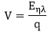, τότε η V₁+V₂ = V γράφεται ως: V_{ΑΒ}+V_{ΒΓ} = V_{ΑΓ}
- 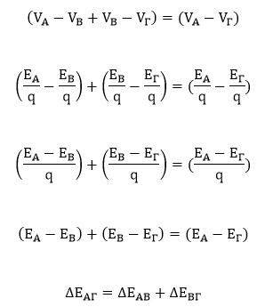
Η μεταβολή δηλαδή, της ενέργειας από το άκρο Α στο άκρο Γ, είναι ίση με την μεταβολή της ενέργειας από το άκρο Α στο Β συν την μεταβολή της ενέργειας από το άκρο Γ στο Δ. Έτσι:
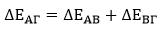
Αυτό σημαίνει ότι η ενέργεια που προσφέρει η πηγή στο κύκλωμα μοιράζεται ανάμεσα στους δύο λαμπτήρες και κατ' επέκταση σε όλες τις αντιστάσεις που είναι συνδεδεμένες στην σειρά, κάτι το οποίο είναι σύμφωνο με την αρχή διατήρησης της ενέργειας, δηλαδή η ενέργεια δε φτιάχνεται από το μηδέν και δεν καταστρέφεται αλλά μετατρέπεται από την μια μορφή στην άλλη.
3. Εάν τώρα από τον νόμο του Ωμ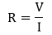λύσουμε ως προς V, για την αντίσταση των δύο λαμπτήρων, τότε έχουμε ότι V₁ = R₁∙I και V₂ = R₂∙I, οπότε αντικαθιστούμε στην V₁+V₂ = V και έχουμε ότι:
R₁∙I+R₂∙I = V
(R₁+R₂)∙I = V
Αν μετρήσουμε τώρα με ένα Ωμόμετρο την αντίσταση ανάμεσα στα άκρα Α και Γ θα βρούμε μια τιμή R_{ολ} για την οποία θα ισχύει ότι R_{ολ} = R₁+R₂
Αυτό σημαίνει ότι τις δύο αντιστάσεις που έχουμε συνδέσει μπορούμε να τις αντικαταστήσουμε με μια ισοδύναμη αντίσταση και να ισχύει V = R_{ολ}∙I
Ποια αντίσταση ονομάζεται "Ισοδύναμη αντίσταση του κυκλώματος";
Ισοδύναμη αντίσταση ενός κυκλώματος λέγεται μια αντίσταση που μας δίνει το ίδιο θερμικό αποτέλεσμα δύο ή περισσοτέρων αντιστάσεων όταν συνδέονται σε σειρά ή παράλληλα. Έτσι αντί για δύο αντιστάσεις μπορούμε να χρησιμοποιήσουμε μια στη θέση τους.
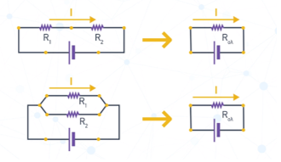

Β) Παράλληλη σύνδεση
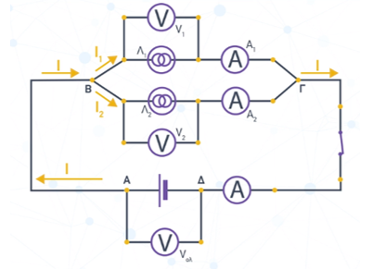
Εάν ακολουθήσουμε την πορεία του ρεύματος στο κύκλωμα, ξεκινώντας από την πηγή και τον κόμβο Α τότε μόλις το ρεύμα φτάσει στον κόμβο Β χωρίζεται, ώστε να περάσει και από τους δύο λαμπτήρες, αφού όπως είπαμε δε θα συγκεντρωθεί σε ένα σημείο και ούτε θα χαθεί. Εδώ όμως βλέπεις ότι δεν ανάβει πιο πολύ ο λαμπτήρας με τη μεγάλη αντίσταση αλλά αυτός με την μικρή. Γιατί συμβαίνει αυτό; Εάν παρομοιάσουμε τη μικρή και τη μεγάλη αντίσταση με ποταμούς, τότε η μικρή αντίσταση είναι ποτάμι με μεγάλο άνοιγμα, ενώ η μεγάλη αντίσταση είναι ποτάμι με μικρό άνοιγμα. Φτάνοντας το νερό στην κόμβο των δύο ποταμών, χωρίζεται ανάλογα με τη δυσκολία που βρίσκει. Αντίστοιχα συμβαίνει και στα κυκλώματα. Όταν δύο αντιστάτες είναι συνδεδεμένοι παράλληλα, το ρεύμα προτιμά να περάσει περισσότερο από τον αγωγό που βρίσκει μικρότερη δυσκολία, δηλαδή περνάει περισσότερο από τη μικρή αντίσταση και λιγότερο από τη μεγάλη. Άρα η μικρή αντίσταση απορροφά μεγαλύτερη ποσότητα ενέργειας από την πηγή.
Τι συμβαίνει με τις τιμές του ρεύματος και της τάσης;
Εάν κοιτάξεις τα αμπερόμετρα και τα βολτόμετρα τότε θα δεις ότι:
- Ι₁+Ι₂ = Ι, δηλαδή το ρεύμα του αντιστάτη R₁ του λαμπτήρα 1 και του αντιστάτη R₂ του λαμπτήρα 2 είναι ίσο με το ρεύμα που βγαίνει από την πηγή.
- Η τάση του βολτομέτρου και των δύο αντιστάσεων είναι ίδια V₁ = V₂ = V και ίδια με την τάση της μπαταρίας μας.
- Εάν μελετήσουμε και πάλι ενεργειακά το κύκλωμα θα δούμε ότι ισχύει και πάλι: ΔΕ_{ΑΔ} = ΔΕ_{1ΒΓ}+ΔΕ_{2ΒΓ}
Προσοχή !!! Οι κόμβοι Α και Β έχουν ίδιο δυναμικό καθώς και οι κόμβοι Γ και Δ.
- Αν από τον νόμο του Ωμλύνουμε ως προς Ι τότε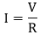 και θα ισχύει για κάθε αντίσταση:
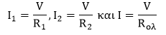
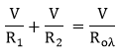
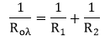
Κάνουμε ομώνυμα τα κλάσματα, οπότε ο τύπος γίνεται:
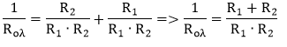
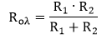

Πότε λέμε ότι δύο αντιστάσεις είναι συνδεδεμένες "Παράλληλα";
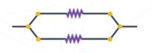
- Δύο αντιστάσεις είναι συνδεδεμένες παράλληλα όταν συνδέονται σε δύο κόμβους
- Διαρρέονται από διαφορετικό ρεύμα Ι₁ ≠ Ι₂ και ισχύει ότι: Ι₁+Ι₂ = Ι
- Έχουν ίδια τάση στα άκρα τους και ισχύει ότι V₁ = V₂ = V
- Η ισοδύναμη αντίστασή τους είναι: ή
- Ο μεγαλύτερος αντιστάτης διαρρέεται από το λιγότερο ρεύμα ανάμεσα σε δύο αντιστάτες και απορροφά την λιγότερη ενέργεια
Ας δούμε δύο παραδείγματα για την καλύτερη κατανόηση.
Παράδειγμα 1^{ο}
Έστω έχουμε δύο λαμπτήρες Λ₁ με αντίσταση R₁ και Λ₂ με αντίσταση R₂ = 60Ω. Τους συνδέουμε σε σειρά και ύστερα με μια πηγή, ένα αμπερόμετρο, βολτόμετρα και έναν διακόπτη. Κλείνουμε τον διακόπτη, οι λαμπτήρες ανάβουν και η ένδειξη του αμπερομέτρου είναι 1,5Α, ενώ το βολτόμετρο στον πρώτο λαμπτήρα δείχνει V₁ = 30Volt.
i. Πόση είναι η τιμή της αντίστασης του Λ₁;
ii. Πόσο θα είναι η τάση στα άκρα του Λ₂;
iii. Ποια θα είναι η ισοδύναμη αντίσταση του κυκλώματος;
iv. Πόση είναι η συνολική τάση της πηγής;

Πριν ξεκινήσουμε με το α ερώτημα, σχεδιάζουμε το κύκλωμα που μας ζητείται να μελετήσουμε.
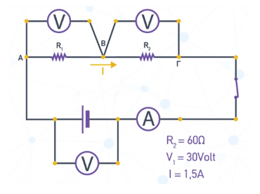
και γράφουμε τα δεδομένα της άσκησης
R₂ = 60Ω
V₁ = 30Volt
Ι = 1,5Α
i) Αφού οι αντιστάσεις είναι συνδεδεμένες στην σειρά, τότε έχουν ίδιο ρεύμα και διαφορετική τάση, δηλαδή:
Ι₁ = Ι₂ = Ι = 1,5Α
και
V₁ ≠ V₂
Όμως από τη θεωρία της σύνδεσης σε σειρά, ισχύει ότι V₁+V₂ = V
Αφού ξέρουμε την τάση στα άκρα του λαμπτήρα 1 ότι είναι, τότε από την εξίσωση της αντίστασηςθα έχουμε ότι: 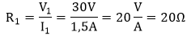
ii) Για την τάση στα άκρα του Λ₂ θα χρησιμοποιήσουμε πάλι την εξίσωση της αντίστασης αλλά αυτή την φορά θα τη λύσουμε ως προς την τάση, θα την φέρουμε δηλαδή στην μορφή της εξίσωσης του Ωμ.
Οπότε:
V₂ = R₂∙I₂ = 60Ω∙1,5Α = 90Ω∙Α = 90Volt
iii) Για την ισοδύναμη αντίσταση του κυκλώματος, όπως είπα από την θεωρία, αφού οι αντιστάσεις είναι συνδεδεμένες σε σειρά, θα ισχύει ότι:
R_{ισοδ} = R₁+R₂
R_{ισοδ} = 20Ω+60Ω = 80Ω
iv) Για τη συνολική τάση που δίνει η πηγή στο κύκλωμα αφού υπολογίσαμε την συνολική αντίσταση R_{ισοδ} = 80Ω και από την εκφώνηση ξέρουμε το ρεύμα όλου του κυκλώματος:
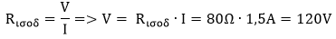
Αλλιώς θα μπορούσαμε να αθροίσουμε τις τάσεις της R₁ που μας την έδωσε στην εκφώνηση και της R₂ που την υπολογίσαμε.
V = V₁+V₂ = 30Volt+90Volt = 120Volt
Παράδειγμα 2^{ο}
Έστω έχουμε πάλι δύο λαμπτήρες Λ₁ με αντίσταση R₁ = 20Ω και Λ₂ με αντίσταση R₂ = 60Ω. Τις συνδέουμε παράλληλα και ύστερα με μια πηγή, ένα αμπερόμετρο, βολτόμετρα και έναν διακόπτη. Κλείνουμε τον διακόπτη, οι λαμπτήρες ανάβουν ενώ το βολτόμετρο που συνδέουμε στα άκρα των λαμπτήρων δείχνει V = 20Volt.
i. Πόση είναι η τάση στα άκρα των λαμπτήρων;
ii. Πόσο είναι το ρεύμα κάθε αντίστασης;
iii. Ποια θα είναι η ισοδύναμη αντίσταση του κυκλώματος;
iv. Πόση είναι η συνολική τάση της πηγής και το συνολικό ρεύμα;

Πριν ξεκινήσουμε με το α ερώτημα, σχεδιάζουμε το κύκλωμα που μας ζητείται να μελετήσουμε.
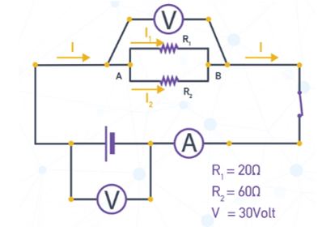
και γράφουμε τα δεδομένα της άσκησης
R₁ = 20Ω
R₂ = 60Ω
V = 30Volt
i) Αφού οι αντιστάσεις είναι συνδεδεμένες παράλληλα, τότε έχουν ίδια τάση και διαφορετικό ρεύμα, δηλαδή V₁ = V₂ και αφού το βολτόμετρα στα άκρα της σύνδεσης των δύο αντιστατών δείχνει V = 30Volt αυτό σημαίνει ότι:
V₁ = V₂ = V = 30V
ii) Για το ρεύμα που διαρρέει κάθε αντιστάτη αφού έχουμε πει από την θεωρία ότι σε παράλληλη σύνδεση οι αντιστάσεις έχουν διαφορετικό ρεύμα, δηλαδή I₁ ≠ I₂ τότε την κάθε αντίσταση θα την βρούμε από την εξίσωση της αντίστασης λύνοντας ως προς το ρεύμα.
-->
Για την πρώτη αντίσταση έχουμε λοιπόν:
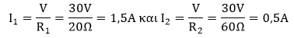
iii) Για την ισοδύναμη αντίσταση του κυκλώματος, από τη θεωρία, αφού οι αντιστάσεις είναι συνδεδεμένες παράλληλα, θα ισχύει ότι:
ή
Για μεγαλύτερη ευκολία όμως θα χρησιμοποιήσουμε τον δεύτερο τύπο.
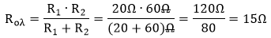
iv) Για τη συνολική τάση που δίνει η πηγή στο κύκλωμα.
Εάν κοιτάξουμε το σχέδιο του κυκλώματος μας, θα δούμε ότι η πηγή πρέπει να δίνει στο κύκλωμα V = 30V αφού οι αντιστάσεις συνδέονται μεταξύ τους αλλά και απευθείας πάνω στην πηγή.
Το συνολικό ρεύμα του κυκλώματος θα προκύψει από το άθροισμα των ρευμάτων των αντιστατών.
Ι = Ι₁+Ι₂ = 1,5Α+0,5Α = 2Α
Για να επιβεβαιώσουμε την παραπάνω υπόθεση μας για το ότι συμπίπτει η τάση της πηγής με την τάση των παράλληλων αντιστατών ας την υπολογίσουμε από τον τύπο
V = R_{ισοδ}∙I = 15Ω∙2Α = 30V

